Vánoční schůzka 23. 12. 2016

Když jsem v loňském zápise vzpomínal, že nás přišlo tolik, že jsme téměř neměli kde sedět, tak letos jsme se tuto pomyslnou hranici jen tak tak nepřekročili. Především díky tomu, že skauti jsou stlačitelní (viz experiment se stanem). Jmenovitě: Vlastík, Lukáš, Čůča, Žabák, Brácha, Medvěd, Vojta M., Cedník, Mamut, Kozák, Honza, David U. a David V., Tade, Kája, Snake, Prokop, Štístko, Upír, David, Modroočko, Vojta, Tobiáš, Pavel, Šoty, Jenda a já (Lipo).
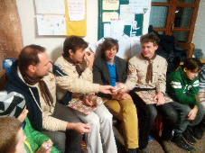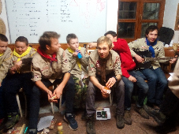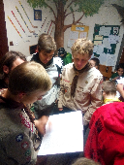
No co se ale vlastně dělo? Tradiční sfoukávání svíček bylo letos nahrazeno boji ve stylu Star Wars, kdy se padavani snažili porazit Jedie, ti naháněli tajemné existence se žlutými meči, kteří uzavírali kruh naháněním padavanů. Upír jakožto temný pán mohl zabít kohokoli a sám byl nezničitelný. Poté jsme ještě zkoušeli „malovat světlem“, na to jestli to nějak dopadne, si musíme počkat ve fotogalerii.

Přesouváme se do tepla, kde už na nás čeká cukroví (tímto bych chtěl poděkovat všem maminkám, které nás zásobí), dárky v tombole a hra s kostkou. Ta zaviní, že se lidi musí držet za nos, nebo pokud jim padne trojka, ozve se tajemné „kss“. Vojta s Upírem nám čtou zápisy a David hraje koledy, zatímco družiny si připravují scénky. Scénka Bílé Růže je na mne bohužel příliš intelektuálně náročná, a tak k ní můžu říct jen to, že je zasazena do mafianského prostředí a doprovázena Tadekem na klarinet a Kozákem na ešusové bicí. Havraní scénka je naopak založena na akci a vypráví příběh přátel lačných po levném pečivu.

Ještě než se pustíme do sápání dárků, rozloučí se Pája se svou družinou a předává vedení Štístkovi. Pak už nastává vrchol večera, a to sice dárky. Asi nejčastější jsou různé druhy sladkostí, slaností, práskacích kuliček, prskavek a sem tam nějaká naučná knížka. Za zmínku určitě stojí i krásná kronika, doplněná obrázky, kterou nám dali bývalí členové oddílu a která sahá od roku 2007 až do roku 2016. Díky!

Čas už se nachýlil a poslední schůzka tohoto roku končí a s ní i tento zápis. Jen bych ještě všem čtenářům chtěl popřát krásné Vánoce a vše nejlepší do nového roku.

Lipo

